***L’Enterprise***

* Nous avons choisi une société de construction/rénovation. La société s’appelle SRB, et émet des services de rénovation et construction. C’est une société que possède des employés, et régulièrement se déplace sur un chantier. Leur bureau est fixé à une adresse 1 route De Paris, Paris, 75016.La société possède des donnes de contact telle que le numéro fixe : 01 48 65 43 21.

Le nombre des ouvriers qu’il faut envoyer sur le chantier sont calculé en fonction des taches qu’il faut réaliser, ensuite le coût totale de chantier correspond à la somme de la TVA et le coût d’un chantier . Par exemple la société peut estimer le prix totale de toutes les services offert sur un chantier en appliquant le coût de chantier qui inclut les services effectue comme la peinture (500 euro ) +rénovation (2000 euro) +le TVA de l’entreprise(20 % de toutes les services.

Il est important de connaître le nom et les donnes de chaque ouvrier qui travaille sur un chantier précis. Il peut avoir une ou plusieurs personne qui travaille sur un. Pour travailler sur un chantier, la société doit savoir l’état de chantier, les taches à réaliser avant envoyer les ouvriers .

***Schéma Relationnelle***

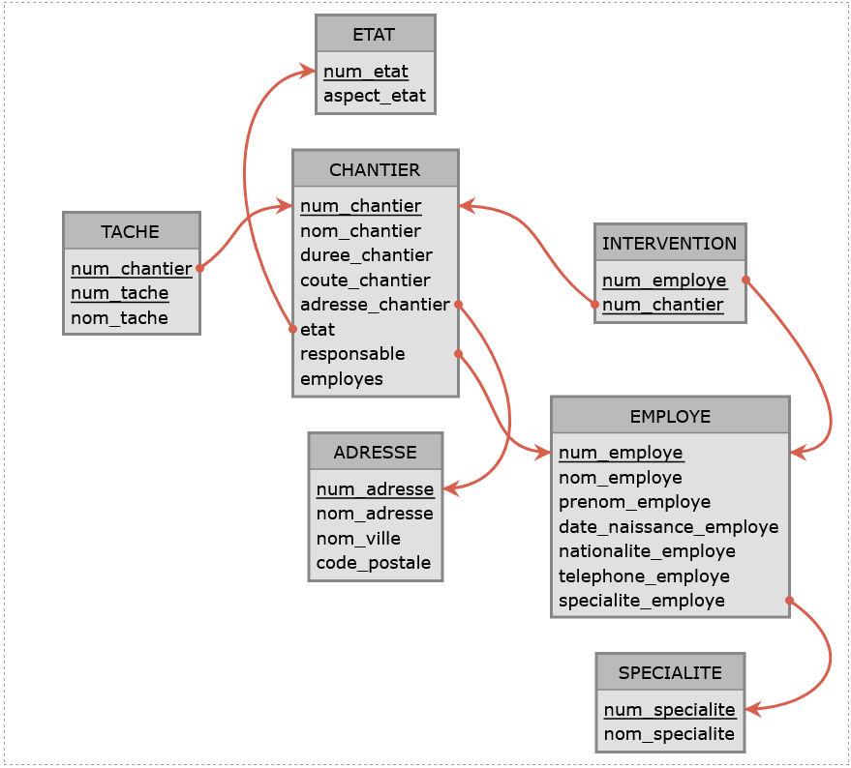

***Dictionnaire des Données***

|  |  |  |
| --- | --- | --- |
| **Nom Rubrique** | **Type** | **Description** |
| Num_chantier | A | Le numéro de chantier |
| Nom_chantier | A | Le nom de chantier |
| Duree_chantier | A | La durée de chantier |
| Coute_chantier | A | Le coûte de chantier , different pour toutes les chentiers |
| Num_adresse | A | Le numero d’adresse d’un chantier |
| Nom_adresse | A | Le nom de l’adresse de chantier |
| Nom_ville | A | Le nom de la ville de l’adresse de chantier |
| Code_postale | A | Le code postal de chantier |
| Num_employe | A | Le numero d’ employe |
| Nom_employe | A | Le  nom de l’employe |
| Prenom_employe | A | Le prenom de l’employe |
| Date_naissance_employe | A | La date de naissance de l’employe |
| Nationalite_employe | A | La nationalite de l’employe |
| Telephone_employe | A | Le telephone de l’employe |
| Num_specialite | A | Le numero de specialite de l’employe |
| Nom_specialite | A | Le nom de la specialite d’employe |
| Num_etat | A | Le numero d’etat de chantier |
| Aspect_etat | A | L’aspect de chantier |
| Nom_tache | A | Le nom de la tache pour le chantier |
| Num_tache | A | Le numro de tache pour le chantier |
| Telephone_societe | P | Le numero de telephone de la societe |
| Adresse_Societe | P | L’adresse de la societe |
| TauxTVA | P | Taux de TVA de la societe per chantier de 20% |
| nbouvrier | C | Le numero des ouvriers besoin pour un chantier . Calcule avec un count en fonction des taches de chantier . |
| CoutTotale | C | Le cout totale de chantier=TVA+Coute_chantier |

***Modelé Conceptuelle des Données***

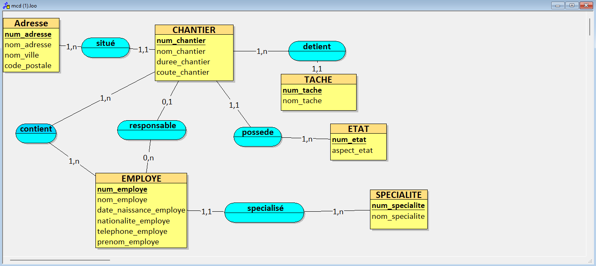

***Logo de l’entreprise***

